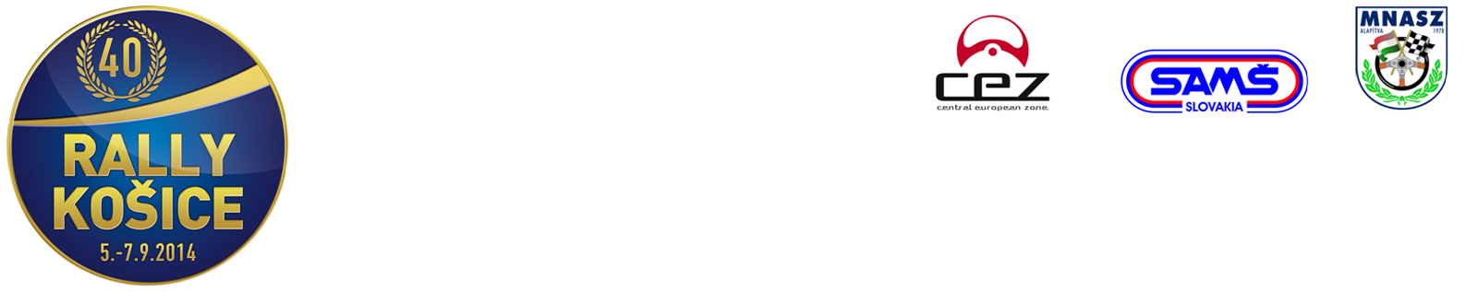
ACCREDITATION FORM

Meno a priezvisko / Name and surname: .............................................................................................

Č. novin. preukazu / Media pass No.: ..............................................................................................

Názov a adresa redakcie / Media – name and address: ....................................................................

..........................................................................................................................................................................

Tel. /Phone: .................................... Fax: .................................. E-mail: ..................................................

TLAČ/PRESS FOTO TV / RADIO

Prosíme zaslať na adresu / Please send on e-mail address: autoklub@rallye.sk

Začiatok príjmu akreditácií / Start of the accreditation: 10.08.2014
Uzávierka akreditácii / Closing date for accreditation: 03.09.2014

Po obdržaní akreditácie Vám elektronickou poštou zašleme správu o prijatí, príp. zamietnutí akreditácie vrátane dôvodov jeho odmietnutia.

Ručenie zodpovednosti, práva a povinnosti akreditovaného novinára
- Označenie novinára je neprenosné, je majetkom organizátora. Porušenie bezpečnostných alebo organizačných pravidiel, neuposlúchnutie inštrukcií usporiadateľov je dôvodom k okamžitému odobratiu označenia a vykázaniu z podujatia. Na press visačke musí byť uvedené meno, na povolení k vjazdu musí byť vyznačené ECV automobilu.
- Akreditovaná osoba môže materiály získané v rámci akreditácie využívať len žurnalistickým účelom, komerčné využitie je zakázané.
- Každý akreditovaný novinár musí dodržovať bezpečnostné predpisy, dbať na pokyny usporiadateľov a traťových komisárov. Svojim chovaním nesmie ohroziť priebeh akcie, bezpečnosť svoju ani iných osôb.
- Každý držiteľ press označenia si musí byť vedomý toho, že motoristický šport je nebezpečný a na danom podujatí sa zúčastňuje na vlastné riziko. Zaväzuje sa, že nebude požadovať náhradu, zvaľovať zodpovednosť, obviňovať či žalovať ASN, organizátorov alebo kluby, ktoré sa podieľajú na podujatí. Zaväzuje sa, že nebude požadovať náhradu, zvaľovať zodpovednosť, obviňovať či žalovať akýkoľvek zúčastňujúci sa tím alebo jazdca, inú organizáciu participujúcu na podujatí, vrátane riaditeľstva, jeho členov, činovníkov, zamestnancov, agentov, pracovníkov služieb, zástupcov a zmluvných partnerov v prípade, že príde k osobnému zraneniu, úmrtiu alebo strate akéhokoľvek druhu na strane držiteľa press označenia v súvislosti s jeho prítomnosťou na uvedenom podujatí.
- Akreditovaná strana sa zaväzuje nepoškodzovať ASN či organizátorov a nepožadovať od nich, ani ich činiteľov náhradu za akékoľvek škody spôsobené treťou stranou (osobné zranenie, úmrtie, škody alebo straty iného druhu ), ktoré vzniklo pri danom podujatí.
- Novinár/fotograf má právo na všetky dostupné informácie spojené s konaním a priebehom podujatia (výsledky, tlačové informácie), ktoré sú k dispozícii v miestnosti tlačového strediska.
- Pokiaľ v priebehu akreditácie príde ku zrušeniu spolupráce s vysielajúcou organizáciou, má žiadateľ o akreditáciu povinnosť oznámiť túto skutočnosť. Automaticky tým vznikne povinnosť požiadať o novú akreditáciu. V opačnom prípade nemôže byť žiadateľovi akreditácia pridelená.
- Žiadateľ o akreditáciu je povinný dodržiavať všetky hygienické a kultúrne pravidlá spojené s jeho pracou a pracoviskom na ktorom ju bude vykonávať. Zaväzuje sa neobmedzovať svojim chovaním a jednaním ostatných spolupracovníkov, iných novinárov a osoby činné na danom športovom podujatí.

Prečítal/a som, pochopil/a a prijal/a podmienky vyššie uvedené.

Dátum: Podpis:

